НАЦИОНАЛЬНЫЙ ПРОЕКТ «Продолжительная и активная жизнь»

С 26.01.26 по 01.02.26 г. проходит Неделя профилактики неинфекционных заболеваний.
Цифры здоровья
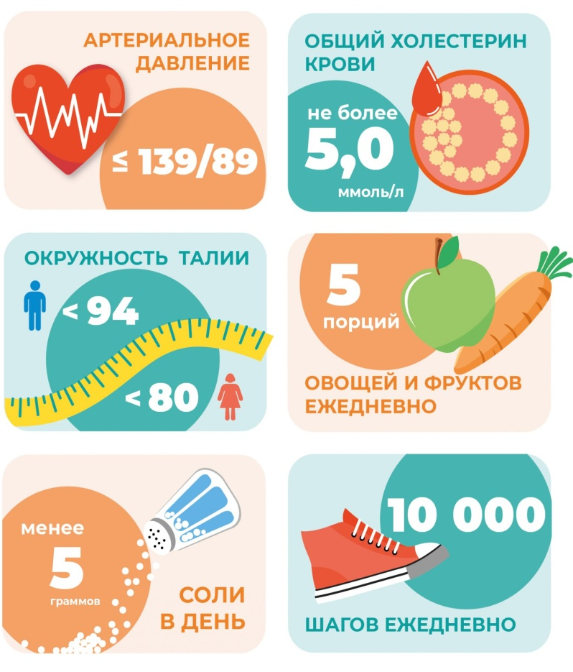
Неинфекционные заболевания, такие как сердечно-сосудистые болезни, диабет, онкологические заболевания, болезни дыхательной системы, сахарный диабет, представляют собой серьезную угрозу для здоровья населения. Однако многие из этих болезней можно предотвратить или замедлить их развитие благодаря простым мерам профилактики. – хороший повод вспомнить о простых, но важных шагах для сохранения здоровья.

Факторы риска, влияющие на развитие НИЗ

Под факторами риска подразумеваются поведенческие привычки и условия окружающей среды, способные спровоцировать появление хронических заболеваний.
Человек способен самостоятельно контролировать ряд ключевых факторов:
- курение табака;
- нездоровое питание (преобладание жирной пищи, избыток соли и сахара);
- низкая физическая активность;
- повышенное артериальное давление, высокий уровень холестерина и глюкозы в крови;
- избыточный вес и ожирение;
- злоупотребление алкоголем;
- эмоциональные перегрузки, стрессовые ситуации.
Забота о своем здоровье начинается с понимания важности регулярной оценки своего самочувствия и прохождения медицинских обследований. Для своевременного выявления проблем необходимы регулярные проверки артериального давления, уровня глюкозы в крови, концентрации общего холестерина и липопротеидов низкой плотности («плохого» холестерина), массы тела и объема талии (для оценки индекса массы тела и абдоминального ожирения).
Эффективным инструментом раннего обнаружения патологий служат скрининговые программы и диспансеризация, позволяющие оперативно реагировать на малейшие отклонения от нормы.
Рекомендации по профилактике НИЗ
Рацион питания. Рекомендуется ограничить потребление соли до менее 5 граммов в сутки и сократить количество добавляемого сахара в пищу, одновременно увеличив долю свежих овощей, фруктов и цельнозерновых продуктов. Важно отдавать предпочтение полезным жирам растительного происхождения и включить в рацион морепродукты, богатые омега-3 жирными кислотами.
Контроль веса
Ожирение является одним из основных факторов риска развития диабета, гипертонии и других хронических заболеваний. Поддерживайте здоровый вес, следя за своим питанием и уровнем физической активности. Если у вас есть проблемы с весом, обратитесь к врачу или диетологу за советом.
Физическая активность. Минимально рекомендуемый объем физической активности включает не менее 150 минут в неделю умеренных нагрузок, таких как быстрая ходьба, плавание или танцы, или же 75 минут интенсивных тренировок вроде бега и силовых упражнений. Эффективнее всего заниматься физическими упражнениями непрерывно в течение как минимум 10 минут, сочетая кардионагрузки с тренировками мышц и костей.
Физическое движение способствует улучшению кровообращения, снижению стресса и поддержанию нормального веса, что крайне важно для предотвращения большинства хронических состояний.
Сон и отдых
Недостаток сна и отдыха может привести к снижению иммунитета, ухудшению настроения и повышению риска развития различных заболеваний. Стремитесь спать не менее 7-9 часов в сутки и находить время для отдыха и расслабления.
Отказ от вредных привычек
Курение и чрезмерное употребление алкоголя являются основными факторами риска многих неинфекционных заболеваний. Отказ от курения и ограничение употребления алкоголя могут значительно снизить вероятность развития таких болезней, как рак легких, инфаркт миокарда и цирроз печени.
Управление стрессом
Хронический стресс может негативно сказаться на здоровье, повышая риск развития сердечно-сосудистых заболеваний, депрессии и других проблем. Найдите способы управления стрессом, такие как медитация, йога, дыхательные упражнения или просто регулярные прогулки на свежем воздухе.
Регулярные медицинские осмотры
Даже если вы чувствуете себя хорошо, важно проходить регулярные медицинские осмотры. Они позволяют выявить возможные проблемы на ранних стадиях и принять меры до того, как они станут серьезными. Особое внимание следует уделить контролю уровня глюкозы в крови, артериального давления и холестерина.
Следуя простым правилам здорового образа жизни и регулярно проходя медицинские осмотры, каждый человек способен существенно уменьшить вероятность появления серьезных заболеваний и сохранить хорошее самочувствие на долгие годы вперед.
Помните, что профилактика всегда лучше лечения! Заботьтесь о своем здоровье сегодня, чтобы наслаждаться активной и полноценной жизнью завтра!
Будьте здоровы!

Материал составлен по открытым Интернет-ресурсам

